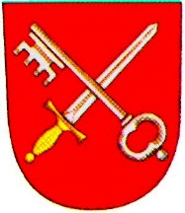
ÚŘAD MĚSTYSE BOJANOV
Bojanov 18, 538 26 Bojanov, IČO: 00269867, tel.: +420 469 675 208, www.bojanov.cz

Jmenování zapisovatele okrskové volební komise
volebního okrsku č. 1 městyse Bojanov
pro volby do Poslanecké sněmovny Parlamentu ČR
konané ve dnech 8. a 9. října 2021

Podle ustanovení § 14e odst. 7 zákona č. 247/1995 Sb., o volbách do Parlamentu České republiky a o změně a doplnění některých dalších zákonů, ve znění pozdějších předpisů,

j m e n u j i z a p i s o v a t e l e m

okrskové volební komise volebního okrsku č. 1 městyse Bojanov pro volby do Poslanecké sněmovny Parlamentu ČR konané ve dnech 8. a 9. října 2021

paní Radku Jiráskovou, nar. 12.1.1971, trvale bytem Maleč 48.

V Bojanově dne 27.8.2021

Milan Michálek
starosta

